Wand Trockenputz, 1 x 12.5 mm DANO® Fix
Danogips

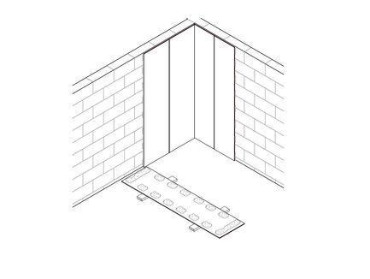Eigenschaften
Feucht- / Nassraum
geeignet für Feuchtraum
Montage / Aufstellung
wandbefestigt
Anzahl Beplankungslagen
einlagig
Dicke Beplankung (mm)
12,50
Höhe Wand (m)
4,00
Plattentyp Beplankung
DANO® Fix A/GKB, DANO® Fix imprägniert H2/GKBi

